附件：一
郑州经开区面向八所高校
2023年应届毕业生招聘教师报名登记表

毕业院校 报考类型（小学/初中） 学科 年 月 日
姓 名 |  | 性别 |  | 民 族 |  |  | 照  片
出生年月 |  | 籍贯 |  | 政治面貌
身份证号 |  |  | 联系电话
第一学历 |  |  | 毕业院校 |  |  | 所学专业
最高学历 |  |  | 毕业院校 |  |  | 所学专业
学习经历（从高中填起）
在校期间
所获荣誉
个人特长
本人承诺 | 本登记表所填内容正确无误，提交的证件和照片真实有效，如有虚假，由此产生的后果由本人承担。  签名： 日期：

注：“本人承诺”一栏中的签名和日期需将表格其他内容填写完整打印后手写
报名登记表填写说明
1.“报考类型”和“学科”填写完整。
2.个人信息：“姓名”等个人信息和“毕业院校”等学习信息，请依据身份证、教育部学籍在线验证报告等各类证件完整填写，请勿使用简称或缩写。
3.联系电话：填写常用且近期不会更换的手机号码，仅填写一个，并确保招聘期间电话畅通。
4.邮箱：邮箱地址中如有大小写或符号的请务必仔细检查。
5.学习经历：从高中至现在的每一段学习经历都要完整填写，例：
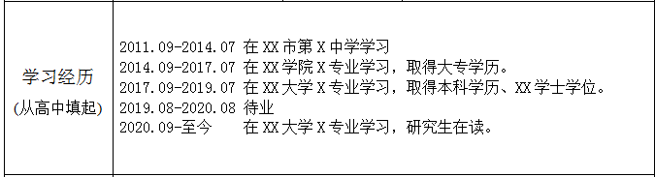
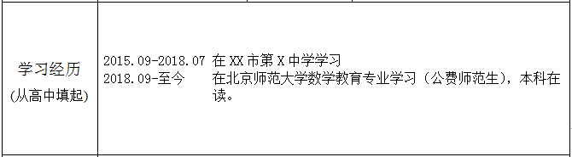
6.在校期间所获荣誉:据实填写（没有则不需填写），请勿长篇赘述。例：
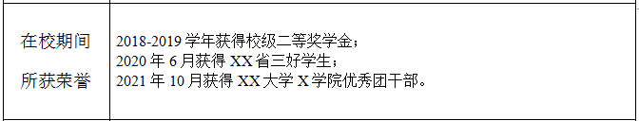
7.本人承诺：此栏中的签名和日期需将表格其他内容填写完整打印后手写。
8.其他：表格中填写内容的字体大小可以修改，但整体表格框架不可改动。

